ВСЕРОССИЙСКАЯ олимпиада школьников по астрономии
МУНИЦИПАЛЬНЫЙ ЭТАП
В КРАСНОЯРСКОМ КРАЕ
2025–2026 учебный год
11 класс

Максимальное время выполнения заданий: 3 астрономических часа (180 мин)
Максимальное количество баллов за каждое задание: 10
Максимальная сумма баллов за все задания: 50
Использовать можно: инженерный (научный) калькулятор, канцелярские принадлежности (ручка, карандаш, линейка, резинка для стирания и т.п.), справочные данные, разрешённые к использованию участниками на муниципальном этапе всероссийской олимпиады школьников по астрономии в Красноярском крае (Приложение 1).

- Известные созвездия
Напишите названия созвездий, которые приведены ниже.
1. 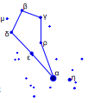 | 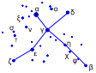  2. | 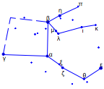  3. | 4. 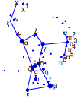 | 5. 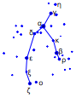
6. 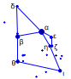 | 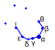  7. | 8. 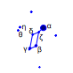 | 9. 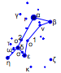 | 10.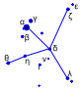

- Звезды на горизонте
Какие звезды можно увидеть на горизонте в любой точке Земли?

- Что мощнее?
Какая звезда имеет большую светимость: Полярная (звездная величина m = 1,95^{m}, параллакс π = 0,00754″) или Беллатрикс (звездная величина m = 1,60^{m}, параллакс π = 0,01292″), и во сколько раз?

- Яркая комета Леммон
В конце октября – начале ноября 2025 года комета C/2025 A6 (Lemmon) может стать видимой в бинокль, а при благоприятных условиях – даже невооруженным глазом! 21 октября 2025 года эта комета приблизится к Земле на расстояние 0,60 а.е., а 8 ноября 2025 года пройдет перигелий, когда будет находиться на расстоянии 0,53 а.е. от Солнца. Определите, на какое максимальное расстояние от Солнца удалится комета, если эксцентриситет ее орбиты составляет 0,9957. Когда это произойдет?

Задание 5 – на странице 2

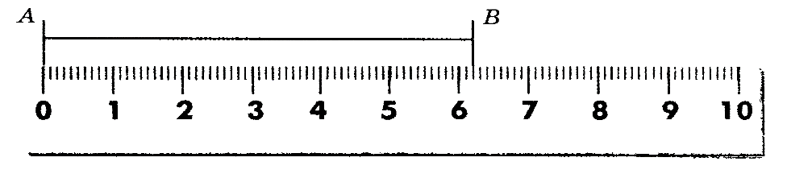

- Банковский телескоп
На рекламном проспекте одного из банков изображен телескоп (см. рисунок). Определите тип телескопа, тип монтировки, а также оцените значения, как можно больше, других характеристик телескопа (минимальное полезное (равнозрачковое) увеличение, максимальное полезное увеличение, разрешающую способность, относительное отверстие, проницающую способность). Какие ошибки допущены на изображении телескопа?

Рис. Телескоп
Приложение 1
Справочные данные,
разрешённые к использованию участниками
на муниципальном этапе всероссийской олимпиады школьников по астрономии в Красноярском крае и подлежащие к выдаче вместе с условиями задач
Основные физические и астрономические постоянные
Гравитационная постоянная G = 6,672∙10^{–11} м³∙кг^{–1}∙с^{–2}
Скорость света в вакууме c = 2,998∙10⁸ м/с
Универсальная газовая постоянная R = 8,31 м²∙кг∙с^{–2}∙K^{–1}∙моль^{–1}
Постоянная Стефана-Больцмана σ = 5,67∙10^{–8} кг∙с^{–3}∙K^{–4}
Масса протона m_{p} = 1,67∙10^{–27} кг
Масса электрона m_{e} = 9,11∙10^{–31} кг
Астрономическая единица 1 а.е. = 1,496∙10¹¹ м
Парсек 1 пк = 206265 а.е. = 3,086∙10¹⁶ м
Постоянная Хаббла H = 72 (км/c)/Мпк
Данные о Солнце
Радиус 695 000 км
Масса 1,989∙10³⁰ кг
Светимость 3,88∙10²⁶ Вт
Спектральный класс G2
Видимая звёздная величина –26.78^{m}
Абсолютная болометрическая звёздная величина +4,72^{m}
Показатель цвета (B–V) +0,67^{m}
Эффективная температура 5800K
Средний горизонтальный параллакс 8,794″
Интегральный поток энергии на расстоянии Земли 1360 Вт/м²
Поток энергии в видимых лучах на расстоянии Земли 600 Вт/м²
Данные о Земле
Эксцентриситет орбиты 0,017
Тропический год 365,24219 суток
Средняя орбитальная скорость 29,8 км/с
Период вращения 23 часа 56 минут 04 секунды
Наклон экватора к эклиптике на эпоху 2000 года 23° 26′ 21,45″
Экваториальный радиус 6378,14 км
Полярный радиус 6356,77 км
Масса 5,974∙10²⁴ кг
Средняя плотность 5,52 г∙см^{–3}
Объёмный состав атмосферы N₂ (78%), O₂ (21%), Ar (~1%)
Атмосферное давление на уровне моря 1,013·10⁵ Па (1 атм)
Данные о Луне
Среднее расстояние от Земли 384400 км
Минимальное расстояние от Земли 356410 км
Максимальное расстояние от Земли 406700 км
Эксцентриситет орбиты 0,055
Наклон плоскости орбиты к эклиптике 5°09′
Сидерический (звёздный) период обращения 27,321662 суток
Синодический период обращения 29,530589 суток
Радиус 1738 км
Масса 7,348∙10²² кг или 1/81,3 массы Земли
Средняя плотность 3,34 г∙см^{–3}
Визуальное геометрическое альбедо 0,12
Видимая звёздная величина в полнолуние –12,7^{m}
Таблица 1
Физические характеристики Солнца и планет
Планета | Масса |  | Радиус |  | Плот-ность | Период вращения вокруг оси | Наклон экватора к  плоскости орбиты | Гео-метр. аль-бедо | Види-мая звезд-ная вели-чина*
Планета | кг | массы Земли | км | радиусы Земли | г∙см^{–3} | Период вращения вокруг оси | градусы | Гео-метр. аль-бедо | Види-мая звезд-ная вели-чина*
Солнце | 1,989∙10³⁰ | 332946 | 697000 | 109,3 | 1,41 | 25,380 сут | 7,25 | – | –26,8
Меркурий | 3,302∙10²³ | 0,05271 | 2439,7 | 0,3825 | 5,42 | 58,646 сут | 0,00 | 0,10 | –0,1
Венера | 4,869∙10²⁴ | 0,81476 | 6051,8 | 0,9488 | 5,20 | 243,019 сут** | 177,36 | 0,65 | –4,4
Земля | 5,974∙10²⁴ | 1,00000 | 6378,1 | 1,0000 | 5,52 | 23,934 час | 23,45 | 0,37 | –
Марс | 6,419∙10²³ | 0,10745 | 3397,2 | 0,5326 | 3,93 | 24,623 час | 25,19 | 0,15 | –2,0
Юпитер | 1,899∙10²⁷ | 317,94 | 71492 | 11,209 | 1,33 | 9,924 час | 3,13 | 0,52 | –2,7
Сатурн | 5,685∙10²⁶ | 95,181 | 60268 | 9,4494 | 0,69 | 10,656 час | 26,73 | 0,47 | 0,4
Уран | 8,683∙10²⁵ | 14,535 | 25559 | 4,0073 | 1,32 | 17,24 час* | 97,86 | 0,51 | 5,7
Нептун | 1,024∙10²⁶ | 17,135 | 24746 | 3,8799 | 1,64 | 16,11 час | 28,31 | 0,41 | 7,8
* для наибольшей элонгации внутренних планет и среднего противостояния внешних планет;
** обратное вращение.

Таблица 2
Характеристики орбит планет
Планета | Большая полуось |  | Эксцент-риситет | Наклон к плоскости эклиптики | Период  обращения | Синодический период
Планета | млн км | а.е. | Эксцент-риситет | градусы | Период  обращения | сут
Меркурий | 57,9 | 0,3871 | 0,2056 | 7,004 | 87,97 сут | 115,9
Венера | 108,2 | 0,7233 | 0,0068 | 3,394 | 224,70 сут | 583,9
Земля | 149,6 | 1,0000 | 0,0167 | 0,000 | 365,26 сут | —
Марс | 227,9 | 1,5237 | 0,0934 | 1,850 | 686,98 сут | 780,0
Юпитер | 778,3 | 5,2028 | 0,0483 | 1,308 | 11,862 лет | 398,9
Сатурн | 1429,4 | 9,5388 | 0,0560 | 2,488 | 29,458 лет | 378,1
Уран | 2871,0 | 19,1914 | 0,0461 | 0,774 | 84,01 лет | 369,7
Нептун | 4504,3 | 30,0611 | 0,0097 | 1,774 | 164,79 лет | 367,5

